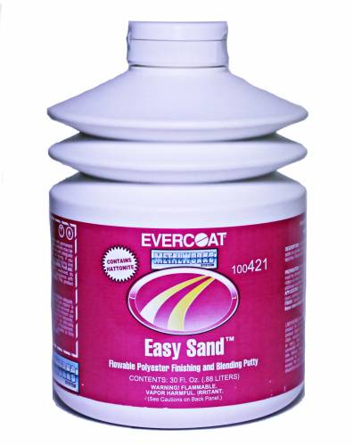
Описание | Easy Sand Финишная шпаклевка,смешиваемая и текучая.Продвинутая формула для шлифовки без засорения.Идеально подходит для заполнения риски,вмятин после града,небольших дверных вмятин,сварных облостей. Не гигроскопична.Может применятся со всеми окрасочными системами.
Подготовка поверхности | Голый мталл,сталь,алюминий: очистить обдувом и антисиликоновым обезжиривателем; отшлифовать абразивом Р40 – Р80.  Оригинальное лакокрасочное покрытие:очистить антисиликоновым обезжиривателем;зону заполнения расшлифовать Р40 – Р80 до голого металла облость сопрежения с ЛКП обработать Р180.
Смешивание | 100% шпаклевочной массы(по объему) ,2%активатора шпатлевки(по объему)  Смешать до однородного цвета.
Жизнеспособность после смешивания | 5 – 6 минут после смешивания при температуре 27С.
Толщина нанесения | В отшлифованом виде 3мм.
Сушка и обработка | Атмосферная при температуре 27С 20мин.  Нагревом коротковалновой ИК сушкой 5мин.
Технология постройки | ZNX-7: высокая адгезия к гальванизированной стали и алюминию.  MetalWorks system : высокая антикоразионная защита.  Hattonine: не засорят абразив.
Плотность | 1.02 кг./л.
Фасовка | 0.88л.
Охрана труда | Продукт преднозначен для профессионального применения.  Содержит опасные вещества необходимо использовать соответствущие защитные средства.При попадании в глаза промыть болшим количеством воды и обратится к врачу.

